Выращивание кристаллов в домашних условиях

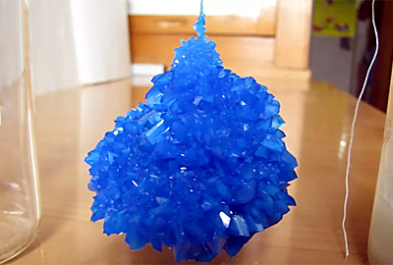

Тематика:

Окружающий мир

Автор работы:

Бурукина Екатерина

Руководитель проекта:

Артемьева О.В.

Учреждение:

МОУ С(К)ОШИ №4

Класс:

1

Учащийся 1 класса проводит индивидуальное исследование и создает исследовательский проект по окружающему миру на тему "Выращивание кристаллов в домашних условиях", в котором осуществляет процесс затравки и выращивания кристаллов соли и медного купороса, перед чем выполняет поиск в сети Интернет необходимой информации и ее анализ. Процесс роста кристаллов оказался очень любопытным и интересным.

Подробнее о работе:

В процессе написания исследовательской работы по окружающему миру "Выращивание кристаллов в домашних условиях" учащийся начальной школы выполняет выращивание кристаллов соли и медного купороса путем охлаждения и удалением воды из насыщенного раствора, готовит концентрированные растворы и затравку для кристаллов.

Перед началом работы над исследовательским проектом о выращивании кристаллов соли и медного купороса в домашних условиях автор изучает информацию о росте красивых кристаллов в пещерах, о видах и структуре кристаллов, а также о их природе возникновения. Данная исследовательская работа будет полезна детям для выращивания кристаллов дома, при изучении предмета химия или окружающий мир в начальной школе.

Оглавление

Введение
- Кристаллы в пещерах
- Выращивание кристаллов охлаждением насыщенного раствора
- Выращивание кристаллов удалением воды из насыщенного раствора
- Выращивание кристаллов из соли и медного купороса
- Подготовительный этап выращивания кристаллов
- Приготовление концентрированных растворов
- Затравка для кристаллов
- Рост кристаллов
- Этапы выращивания кристаллов
- Литература по выращиванию кристаллов

Введение

У меня есть несколько энциклопедий, которые я люблю читать. Однажды я увидел фотографии очень красивых кристаллов. Мне стало интересно: что же представляют из себя кристаллы, как они появляются, можно ли их вырастить в домашних условиях.

В своей исследовательской работе о кристаллах я изучу информацию о существовании кристаллов в пещерах, процессе выращивания кристаллов дома из соли и медного купороса, обозначу этапы выращивания и в итоге планирую получить свои собственные кристаллы.

Цель проекта: исследовать возможность выращивания кристаллов в домашних условиях.

Объект исследования: процесс выращивание кристаллов.

Предмет исследования: возможность выращивания в домашних условиях.

Задачи исследовательской работы:
- найти информацию, изучить литературу о выращивании кристаллов из соли и медного купороса;
- вырастить кристаллы в домашних условиях и проследить за их ростом;
- проанализировать полученные результаты.

Гипотеза моего исследования: можно ли вырастить кристаллы дома?

Методы исследования:
- накопление теоретического материала;
- проведение опытно-экспериментальной деятельности с целью получения кристаллов;
- анализ полученных результатов исследования.

План моего исследования:
- Узнать, что такое кристалл;
- Вырастить кристалл.

Теперь перейдем непосредственно к содержанию нашей исследовательской работы и проследим ход исследования.

Содержание:

1.Кристаллы в пещерах
2.Выращивание кристаллов охлаждением раствора
3.Выращивание кристаллов удалением воды из раствора
4.Выращивание кристаллов из соли и медного купороса
5.Подготовительный этап выращивания кристаллов
6.Приготовление концентрированных растворов
7.Затравка для кристаллов
8.Рост кристаллов
9.Этапы выращивания кристаллов
10.Литература по выращиванию кристаллов

Кристаллы в пещерах
Cлово кристаллы впервые я услышал от своей мамы. Однажды по телевизору я увидел пещеру с необычными камнями они были прозрачными, сияющими и имели интересную остроконечную форму.
Кристаллы в пещерах – это природное образование, лежащее на глубине под землей. Уникальность представлена переплетениями огромных прозрачных кристаллов селенита (кристаллическая разновидность гипса), достигающих рекордных размеров. Гигантские формирования несколько сотен тысяч лет находились и росли в заполненной водой подземной полости.
Пещера содержит в своих недрах впечатляющие кристаллы, которые, словно гигантские лучи, вдоль и в поперек рассекают пространство, создавая поистине фантастическое зрелище. Самый крупный из них достигает 11 метров в длину, 4 метра в диаметре и 55 тонн веса, что делает его самым большим кристаллическим образованием естественного происхождения, когда-либо найденным на планете Земля. Кристаллы острые, как лезвие бритвы, некоторые из них напоминают пасть акулы, причудливые свечи или огромные глаза сказочного персонажа.
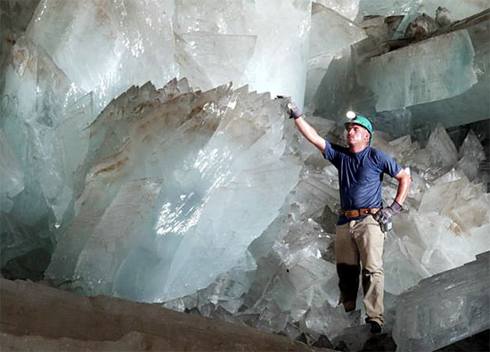
Я спросил у мамы почему камни имеют такую необычную форму и мама сказала что это кристалл, поэтому и такая необычная форма. Вот тогда я и захотел узнать, что такое кристалл.

Кристаллы гипса в пещере Мексики
Огромные кристаллы гипса нашли в подземной Пещере кристаллов в Мексике.
Пещера была обнаружена в 2000 году в шахтовом комплексе около города Найка, штат Чиуауа. В поисках новых перспективных месторождений железной руды шахтеры неожиданно натолкнулись на необычное зрелище: целая пещера была заполнена массивными молочно-белыми гипсовыми кристаллами. Длина некоторых кристаллов достигала 11 метров при ширине 1 метр — намного больше, чем известные до этого гипсовые кристаллы, образовавшиеся в естественных условиях или выращенные искусственно.
Пещера кристаллов расположена на глубине 290 метров под землей, местность около нее богата свинцовыми, цинковыми и серебряными рудами. С момента открытия пещеры подземный «кристаллизатор» привлекал внимание ученых со всего света, которые приезжали, чтобы не только полюбоваться на редкое зрелище, но и выяснить причины образования таких больших и правильных кристаллов. Изучение механизма их образования представляет не только теоретический интерес, но и поможет разработать способы защиты кристаллов от разрушения, чтобы сохранить эту красоту для будущих поколений.
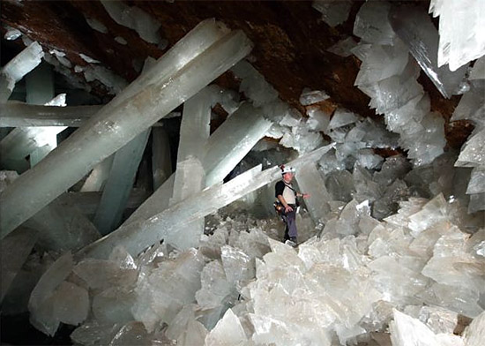
Предполагается, что образование кристаллов началось около 26 миллионов лет назад, когда в результате вулканической активности магма вышла на поверхность в районе расположения современного города Найка. Выход магмы способствовал формированию горы и накоплению в подгорных известковых пещерах горячей и насыщенной минералами воды. Вулканическая активность привела к смещению элементов земной коры, и пещера с водой, насыщенной минеральными веществами, лишилась контакта с другими подземными резервуарами, оказавшись «запечатанной».
Вода содержала большое количество малорастворимого сульфата кальция, который, в зависимости от условий, может образовывать несколько минералов. В Пещере кристаллов он превратился в одну из форм гипса — прозрачную и бесцветную его разновидность, известную как селенит. Именно селенит представляет собой основной минерал в пещерах у города Найка.

Кристаллы в пещере мечей
В Пещере мечей (см. The Cave of Swords), расположенной по соседству с Пещерой кристаллов, но на глубине 120 метров, стены полностью покрыты гипсовыми кристаллами, форма которых напоминает средневековые мечи. Длина этих гипсовых «мечей» не превышает двух метров, а их количество больше, чем в Пещере кристаллов.
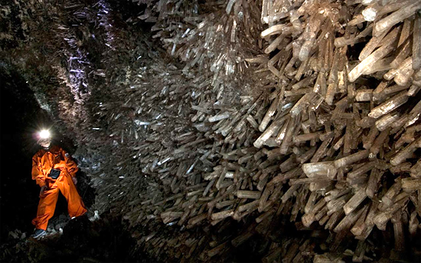
Исследователи даже смогли оценить, с какой скоростью проходил рост кристаллов в Пещере кристаллов при температурном интервале между 54 и 58°C. Для этого они погружали фрагмент гипсового кристалла из этой пещеры в перенасыщенные при разных температурах растворы сульфата кальция и измеряли скорость осаждения новых слоев на «родительский» кристалл.
Оказалось, что при температуре водного раствора сульфата кальция 55°C (наиболее вероятная температура при образовании мегакристаллов) кристаллы гипса росли так медленно, что за двести лет толщина кристалла увеличивалась всего лишь на толщину бумажного листа — а одного метра в поперечнике кристаллы достигали при такой температуре примерно за миллион лет.
Выращивание кристаллов охлаждением насыщенного раствора
Оказывается, кристаллы можно делать дома. Вся моя семья в этом участвовала.
Выращивание кристаллов производят разными способами. Например, охлаждая насыщенный раствор соли или раствор медного купороса.
С понижением температуры растворимость большинства веществ уменьшается, и они, как говорят, выпадают в осадок.
Сначала в растворе и на стенках сосуда появляются крошечные кристаллы-зародыши.
Когда охлаждение медленное, а в растворе нет твёрдых примесей (скажем, пыли), зародышей образуется немного, и постепенно они превращаются в красивые кристаллики правильной формы.
При быстром охлаждении центров кристаллизации возникает много, сам процесс идёт активнее.
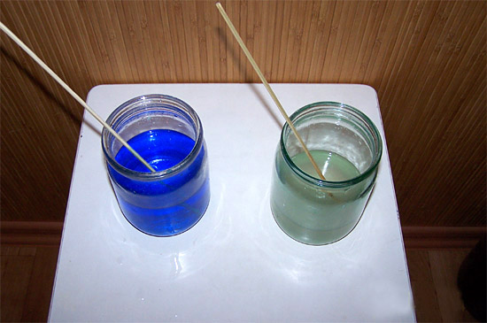
Правильных по форме кристаллов при этом не получится, ведь их растёт множество и они мешают друг другу, как несколько паркетчиков, работающих в одной комнате.
С понижением температуры растворимость большинства веществ уменьшается, и они, как говорят, выпадают в осадок. Сначала в растворе и на стенках сосуда появляются крошечные кристаллы-зародыши. Когда охлаждение медленное, а в растворе нет твёрдых примесей (скажем, пыли), зародышей образуется немного, и постепенно они превращаются в красивые кристаллы правильной формы. При быстром охлаждении центров кристаллизации возникает много, сам процесс идёт активнее и правильных кристаллов при этом не получится.
Выращивание кристаллов удалением воды из насыщенного раствора
Выращивание кристаллов можно осуществить и другим способом — постепенным удалением воды из насыщенного раствора. И в этом случае чем медленнее удаляется вода, тем лучше получается результат.
Можно оставить открытый сосуд с раствором при комнатной температуре на длительный срок — вода при этом будет испаряться медленно (особенно если сверху положить лист бумаги, который заодно защитит раствор от пыли).
Растущий кристаллик можно либо подвесить в насыщенном растворе на тонкой прочной нитке, либо положить на дно сосуда. В последнем случае кристаллик периодически надо поворачивать на другой бок.
Раствор со временем испаряется и если верхняя часть кристалла окажется на воздухе, то это может испортить весь кристалл. Для того, чтобы этого не произошло, добавляйте раствор по мере необходимости.
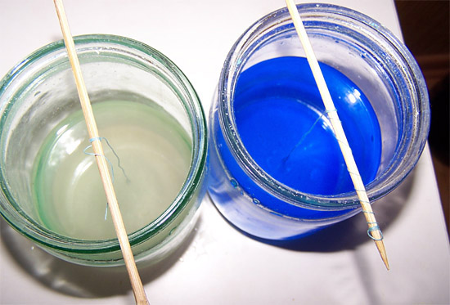
Даже если наш исходный кристаллик имел неправильную форму, он рано или поздно сам выправит все свои дефекты и примет форму, свойственную данному веществу.
Например, превратится в кристалл октаэдр, если используете соль хромокалиевых квасцов, кристалл ромб — если используете медный купорос.
Постепенное удаление воды из насыщенного раствора
В этом случае чем медленнее удаляется вода, тем лучше получаются кристаллы. Можно оставить открытый сосуд с раствором при комнатной температуре на длительный срок - вода при этом будет испаряться медленно (особенно если сверху положить лист бумаги или прикрыть марлей). Растущий кристалл можно либо подвесить в насыщенном растворе на тонкой прочной нитке, либо положить на дно сосуда. В последнем случае кристалл периодически надо поворачивать на другой бок. По мере испарения воды в сосуд следует подливать свежий раствор.
Быстрое удаление воды из насыщенного раствора
В этом случае кристаллы получаются правильной формы, с острыми гранями, но мелкими (раствор находился в широком сосуде рядом с нагревателем).
Выращивание кристаллов - процесс интересный, занимательный, но требующий бережного и осторожного отношения к своей работе. Время от времени кристаллизатор необходимо чистить: сливать раствор и удалять мелкие кристаллики, наросшие на основном, а также на стенках и дне сосуда.
Теоретически размер кристалла, который можно вырастить таким способом, неограничен. Если выращенный кристалл оставить открытым в сухом воздухе, он, постепенно теряя содержащуюся в нём воду, превратится в невзрачный серый порошок. Чтобы предохранить кристалл от разрушения, его можно покрыть бесцветным лаком.
Выращивание кристаллов из соли и медного купороса
Я выбрал для своей исследовательской работы и проекта процесс выращивание кристаллов из соли, а также из медного купороса. Выращивание кристаллов в домашних условиях — процесс интересный, занимательный, но требующий бережного и осторожного отношения к своей работе дома.
Время от времени кристаллизатор необходимо чистить: сливать раствор и удалять мелкие кристаллики, наросшие на основном, а также на стенках и дне сосуда.
Теоретически размер кристалла, который можно вырастить в домашних условиях таким способом, неограничен.
Известны случаи, когда энтузиасты получали кристаллы такой величины, что поднять их могли только с помощью товарищей.
Форма кристаллов одной и той же соли зависит от многих факторов:
1) Если начальная концентрация сильно высокая, то у вас вырастет друза (сросшиеся кристаллы).
2) В течение всего времени роста кристалла желательно поддерживать одну и ту же температуру, т. к. даже незначительные перепады способны повлиять на его форму.
3) Если раствор будет недостаточно чистым или в него попадёт пыль, то это может существенно повлиять на форму кристалла.
4) Очень часто необходимо достать кристалл из раствора для каких-либо целей (сменить раствор, например).
НИКОГДА не берите кристалл руками: на руках постоянно присутствует слой кожного сала, который при попадании на растущую грань кристалла препятствует росту этой грани. Для того, чтобы достать кристалл, очень удобно использовать пинцет (желательно хромированный).
У кристаллов есть своя особенность, кристаллы должны быть гладкими и прозрачными, как стекло.
Однако, при частом прикасании к кристаллу, хранении на открытом воздухе, на свету, мы наблюдаем его помутнение: кристалл выветривается, т.е. теряет, всегда входящую в его состав воду.
Например, если кристаллик квасцов оставить открытым в сухом воздухе, он, постепенно теряя содержащуюся в нём воду, превратится в невзрачный серый порошок. Чтобы предохранить его от разрушения, можно покрыть бесцветным лаком.
Медный купорос и поваренная соль — более стойки и Вы смело можете с ними работать.
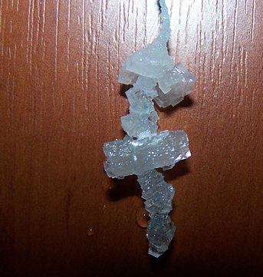
Выращивать кристаллы можно из разных веществ: например из сахара, даже каменные — искусственное выращивание камней, с соблюдением строгих правил по температуре, давлению, влажности и других факторов (искусственные рубины, аметисты, кварц, цитрины, морионы).
Подготовительный этап выращивания кристаллов
В домашних условиях, конечно, всего этого у нас не получится, поэтому поступим другим образом. Ну что же, приступим!
Выращивание кристаллов соли
Будем выращивать кристаллы обычной пищевой соли, а также кристаллы медного купороса.
Подойдёт и любая другая соль (соль — с химической точки зрения).
Можно использовать квасцы (двойные соли металлов серной кислоты), тиосульфата натрия (раньше использовался для изготовления фотографий).
Для всех этих солей (да и вообще для соли) не требуется особых каких-то условий.
Выращивание кристаллов медного купороса
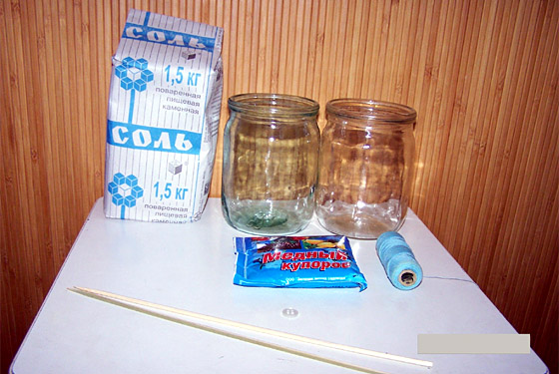
Для того, чтобы сделать красивый кристалл синего цвета, необходим медный купорос.
Моя бабушка использует его у себя в огороде, для того, чтобы защитить фрукты и овощи от микробов.
Также у всех у нас есть дома обычная пищевая соль, которую мы принимаем в пищу. Её также можно назвать и каменной — всё одно и то же.
Для выращивания кристаллов нам понадобятся небольшие банки, в них нужно будет наливать растворы соли и медного купороса.
Приготовление концентрированных растворов
Сначала приготовим как можно более концентрированные растворы пищевой соли и медного купороса, внося соль в сосуд с водой, - до тех пор, пока очередная порция соли не перестанет растворяться при перемешивании.
Конечно, в идеальном варианте, если вода не будет содержать растворённых солей (т.е. дистиллированная), но в нашем случаем можно воспользоваться и водопроводной.
Оставим минут на 5, предварительно помешав. После этого слегка подогреем смесь, чтобы добиться полного растворения соли. Для этого сосуд с раствором поставим в миску с теплой водой.
За это время стакан с водой нагреется, а соли растворятся. Желательно, чтобы температура воды пока не снижалась.
Затем добавим ещё соль и снова перемешаем.
Повторять этот этап необходимо до тех пор, пока соль уже не будет растворяться и будет оседать на дно стакана.
Мы получили насыщенный раствор. Помните, что раствор должен быть насыщенным, то есть при приготовлении раствора на дне стакана всегда должна оставаться соль (на всякий случай).
Для сведений: в 100г воды при температуре 20°С может раствориться приблизительно 35г поваренной соли. С повышением температуры растворимость соли растёт.
ВНИМАНИЕ!

Концентрированный раствор медного купороса не должен попадать на руки,
поэтому используйте перчатки.
Раствор нельзя пить.
Если раствор попадет на руки, промойте это место под краном с водой.
Не допускайте попадания в глаза.
Если попадет в глаза, - промойте под водой и обратитесь к врачу.
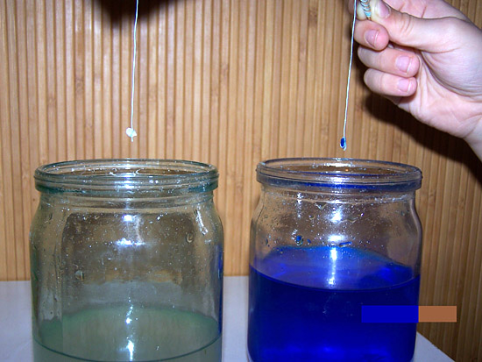
Рост кристаллов
Сосуд с раствором поставим в открытом виде в теплое место. Следует следить за ростом кристалла каждый день, ни в коем случае не поднимая, не поворачивая и не сотрясая стакан с раствором, иначе эта встряска породит в системе незапланированную, иногда мгновенную кристаллизацию.
Все, что остается - ждать. Через несколько дней рост кристалла будет виден визуально.
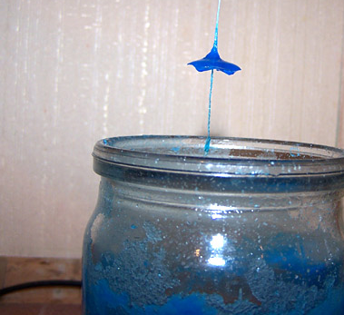
У нас образовался кристалл медного купороса в форме круга диаметром 2 см.
Кристалл поваренной соли оказался немного меньше - 1 см. и в виде прямоугольника.
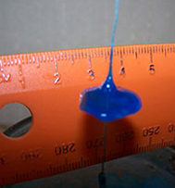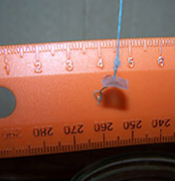
Кристаллы опять аккуратно опустили обратно в банки и через достаточно непродолжительное время кристаллы медного купороса и соли заметно выросли, причем кристаллы медного купороса были значительно больше кристаллов поваренной соли.
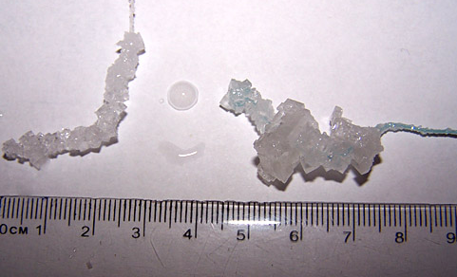
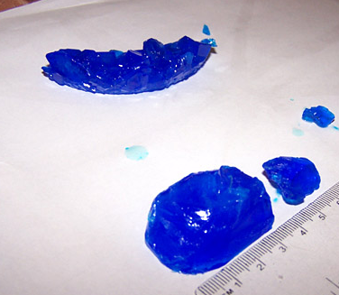
В результате эксперимента на дне банки с медным купоросом образовалось много мелких кристаллов, которые мы вынимаем.
Для нескольких из них готовим дополнительный раствор и так же помещаем в него кристаллы и через некоторое время у нас вырастают такие же большие кристаллы.
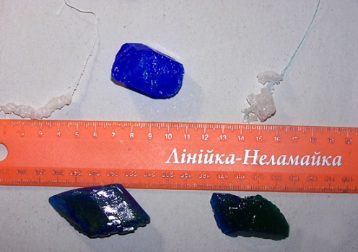
Этапы выращивания кристаллов
Теперь кристаллы медного купороса и соли можно высушить и покрыть
бесцветным лаком (чтобы не выветривались).
Итак, процесс выращивания кристаллов в домашних условиях разделим на основные этапы:
Этап 1: Растворить соль, из которой будет расти кристалл, в подогретой воде (подогреть нужно для того, чтобы соль растворилось немного больше, чем может раствориться при комнатной температуре). Растворять соль до тех пор, пока будете уверены, что соль уже больше не растворяется (раствор насыщен!). Рекомендую использовать дистиллированную воду (т.е. не содержащую примесей других солей)
Этап 2: Насыщенный раствор перелить в другую ёмкость, где можно производить выращивание кристаллов (с учётом того, что он будет увеличиваться). На этом этапе следите, чтобы раствор не особо остывал.
Этап 3: Привяжите на нитку кристаллик соли, нитку привяжите, например, к спичке и положите спичку на края стакана (ёмкости), где налит насыщенный раствор. Кристаллик опустите в насыщенны раствор.
Этап 4: Перенесите ёмкость с насыщенным раствором и кристалликом в место, где нет сквозняков, вибрации и сильного света (выращивание кристаллов требует соблюдение этих условий).
Этап 5: Накройте чем-нибудь сверху ёмкость с кристалликом (например бумагой) от попадания пыли и мусора. Оставьте раствор на пару дней.
Важно помнить!
1. Кристаллик нельзя при росте без особой причины вынимать из раствора.
2. Не допускать попадание мусора в насыщенные раствор, наиболее предпочтительно использовать дистиллированную воду.
3. Следить за уровнем насыщенного раствора, периодически (раз в неделю или две) обновлять при испарении раствор.
Литература по выращиванию кристаллов
1. А. Китайгородский «Кристаллы».
2. Ю.К. Егоров-Тисменко, Г.П.Литвинская «Теория симметрии кристаллов» (Под редакцией В.С. Урусова).
3. Стемпень М.Г. «Кристаллы. Удивительное рядом».

